

Совет муниципального образования Усть-Лабинский район
седьмого созыва

РЕШЕНИЕ

24 апреля 2025 года № 6 протокол № 81

г. Усть-Лабинск
Краснодарский край

В соответствии с частью 3.3 статьи 33 Градостроительного кодекса Российской Федерации Совет муниципального образования Усть-Лабинский район р е ш и л:
О внесении изменения в Правила землепользования и застройки
Тенгинского сельского поселения Усть-Лабинского района,
утвержденные решением Совета Тенгинского сельского поселения
Усть-Лабинского района от 6 июня 2014 г. № 2 протокол № 51
Опубликовано 25.04.2025 г.

1. Внести в Правила землепользования и застройки Тенгинского сельского поселения Усть-Лабинского района, утвержденные решением Совета Тенгинского сельского поселения Усть-Лабинского района от 6 июня 2014 г. № 2 протокол № 51 изменение, изложив строку «Растениеводство [1.1]» зоны СХ 2 «Зона сельскохозяйственных предприятий» статьи 48 «Виды разрешенного использования земельных участков и объектов капитального строительства в различных территориальных зонах» части III Градостроительного регламента в следующей редакции:
«
Наименование вида разрешенного использования земельного участка, код | Описание вида разрешенного использования земельного участка согласно Классификатору видов разрешенного  использования земельных  участков | Предельные размеры земельных  участков и предельные  параметры  разрешенного строительства
Растениеводство [1.1] | Осуществление хозяйственной деятельности, связанной с выращиванием сельскохозяйственных культур. Содержание данного вида разрешенного использования включает в себя содержание видов разрешенного использования с кодами 1.2-1.6 | минимальная/максимальная площадь земельных участков – 100/630 000 кв. м;  минимальный отступ от границ участка – 1 м;  минимальный отступ от красной линии – 5 м.  максимальная высота зданий, строений, сооружений от уровня земли – 50 м;  максимальный процент застройки в границах земельного участка – 80% (процент застройки подземной части не регламентируется)
2. Сектору по обеспечению деятельности Совета муниципального образования Усть-Лабинский район (Бондаренко Т.А.) обеспечить опубликование настоящего решения на официальном сайте органов местного самоуправления муниципального образования Усть-Лабинский район в информационно-телекоммуникационной сети «Интернет» www.adminustlabinsk.ru.
3. Настоящее решение вступает в силу на следующий день после его официального опубликования.

Председатель Совета  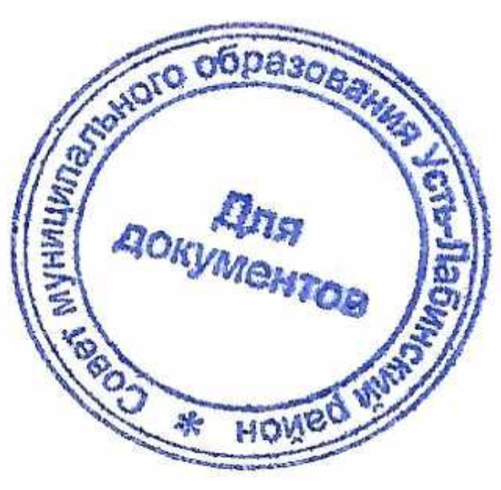  муниципального образования  Усть-Лабинский район  Б.Г. Поликин | Исполняющий обязанности главы  муниципального образования  Усть-Лабинский район  А.Г. Титаренко

